Título do Trabalho de OPE: com Subtítulo

Bruno Lima Guimarães, Cristiano Gomes da Rocha, Marcos Castelli,   
Michel Athie da Cunha, Roberto Santos da Silva **[1]**

Orientador: Professor Me. Fernando Sequeira Sousa

Faculdade Impacta de Tecnologia

São Paulo, SP, Brasil

Junho de 2021

# Introdução

## Apresentação do Problema

Fundada em 1994, a PROGETTI Obras Reformas e Construção iniciou suas atividades e em pouco tempo já estava com uma boa carteira de clientes, o que demandava atenção à necessidade de manter o controle de seus clientes, funcionários e projetos, além da criação de um site institucional para manter a visibilidade da empresa no mercado, bem como mostrar aos novos clientes seu portfólio com os serviços executados. Com o passar dos tempos e o surgimento de novas ferramentas na web, esse controle que era feito em planilhas de Excel, teve que ser adequado para que os sócios da empresa tivessem acesso a todos os dados de forma remota, tanto para consulta como para manipulação de novos cadastros.

Com a disputa acirrada pelos serviços entre a empresa e seus concorrentes na área em que atua, os sócios tomaram a decisão de atualizar seu website tanto no aspecto de apelo visual, na evidência de suas expertises nos serviços, como também uma maior atenção na parte tecnológica, afim de lhes proporcionar aproximação mais eficaz de seus clientes em termos de feedback ou acompanhamento das fases dos projetos e serviços durante as suas execuções, oferecendo um diferencial ainda maior além da qualidade de atendimento e controle dos serviços praticados.

Atualmente nosso cliente tem uma demanda média de 02 novos Clientes/Projetos por mês, com entrada variável total entre R$ 30.000,00 e R$ 70.000,00 que normalmente pode ser parcelada em até 03 ou 04 vezes e despesa média com funcionários e terceirizados de R$ 18.000,00 por serviço. Seu gasto fixo de R$ 8.000,00 mensal e algumas despesas menores com serviços de Tecnologia. Desta forma, ele precisa aumentar a sua receita para garantir que não passe a ter prejuízo a longo prazo, no caso de os serviços ficarem abaixo da meta que vêm mantendo, tanto do número mínimo mensal de clientes quanto de entrada por projetos.

Com a revitalização do novo website focado principalmente nas características e expertises principais da empresa, no apelo visual, na tecnologia de ponta, marketing, novos recursos de acesso ao portfólio e acompanhamento do cliente em área exclusiva com a implantação de um bando de dados de gerenciamento de clientes, tudo isso criará uma competição mais agressiva no mercado com os demais concorrentes, gerando em curto prazo de tempo uma expectativa de conversão de uma quantidade maior de potenciais interessados no negócio, convertendo em novos clientes.

A expectativa é aumentar a conversão para uma média de no mínimo 04 novos Clientes/Projetos por mês, com entrada ainda maior que a atual total entre R$ 30.000,00 e R$ 90.000,00 que também poderá manter o parcelamento anterior de até 03 ou 04 vezes e manter a média de despesa com funcionários e terceirizados de R$ 16.000,00 por serviço.

Seu gasto fixo poderá ter um acréscimo até R$ 4.000,00, sobre os R$ 8.000,00 mensais atuais e manter a primeiro momento as mesmas despesas menores com serviços de Tecnologia. Sendo assim, o objetivo é no mínimo dobrar o número de projetos mensais com a remodelagem da infraestrutura do Website da empresa, e ir implantado aos poucos novas tecnologias de ponta para ampliar ainda mais a atuação do cliente no mercado que atua junto aos seus clientes.

O problema que a empresa enfrenta é o número de projetos e obras que vêm se mantendo numa entrada média mensal igual ou menor do que o esperado.

Acabam sendo afetados devido a esse problema, tanto a própria empresa, quanto os funcionários e terceirizados que já compõem o quadro do negócio, os novos possíveis funcionários que poderiam ser contratados, além dos próprios futuros clientes interessados em todos os serviços que são oferecidos pela empresa. Por fim, indiretamente todos os parceiros de marketing focados na propaganda da empresa que acabam deixando de receber investimentos para alavancar mais negócios.

Devido à falta de uma quantidade maior de serviços conquistado mensalmente, cria-se um impacto direto financeiro deixando de adequar e destinar a reserva financeira da empresa a épocas do ano onde a procura e demanda de serviços é normalmente menor que os demais meses de produtividade. Com isso vários investimentos de aprimoramento deixam de ser realizados nos funcionários, através de cursos aprimoramento e de qualificação para estarem sempre adequados à evolução das mudanças e tecnologias do mercado, da mesma forma novos funcionários deixam ser contratados para compor o quadro da empresa. Tanto estagiários como desenhistas da empresa poderão ter num primeiro momento, o número de colaboradores reduzido caso seja sinalizada qualquer emergência. Com o fluxo financeiro comprometido, o investimento em novas ferramentas e equipamentos de ponta para as equipes, deixa de ser prioridade afetando diretamente a qualidade e velocidade nos trabalhos. Além disso, sem uma margem financeira para o desconto nas negociações e o fechamento dos novos negócios, acaba levando a empresa a uma disputa mais acirrada com a concorrência, possibilitando justamente por esse motivo a perda dos contratos, uma vez que muitos desses embates estão pautados somente e comparação de valores e não na indicação e qualidade dos serviços da empresa. E por fim, não havendo reserva financeira, perde-se a oportunidade de investimento na área de marketing inviabilizando o principal meio gerador de negócios.

Os benefícios da solução que será implantada, impactam diretamente no fluxo de caixa da empresa que terá fôlego para se manter durante as épocas do ano que não há tanta procura de serviços, para investir em aprimoramentos de seus funcionários com cursos de qualificações e certificações, com a manutenção e compra de novos equipamentos de ponta para serem aplicados em todos os serviços, a contratação e expansão do quadro de funcionários para poder dar vazão na quantidade maior de novos serviços e alocar as novas equipes.

O quadro dos colaboradores, como estagiários e desenhistas que aceleram a produção de projetos e serviços poderá ser ampliado visando inclusive efetivação e plano de carreira. Terá margem financeira suficiente para se arriscar em negociações para fechamento de novos trabalhos, além de poder continuar ou aumentar investimentos nas áreas de marketing que são o melhor meio de atrais futuros clientes, se manter em evidência no mercado e principalmente alavancar novos negócios.

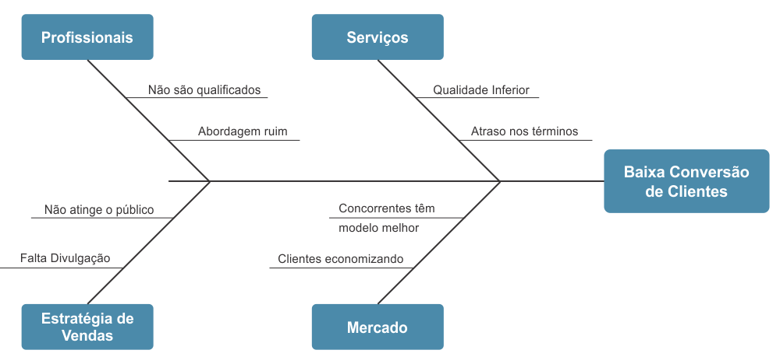

**Figura 1 – Diagrama de Ishikawa**

## Stakeholders e Restrições

**Tabela 1 – Tabela dos Stakholders**

|  |  |
| --- | --- |
| **Usuários** | **Descrição** |
| Progetti Obras Reformas e Construção | A empresa, que precisa de uma solução para no mínimo aumentar 50% de seu faturamento. |
| Funcionários | Arquitetos, Engenheiros e Decoradores além dos Executores dos serviços da obra civil. |
| Terceirizados | Equipes terceirizadas que compõem o quadro de funcionários executoras de todos os serviços que a empresa oferece. Tanto de projetos quanto mão de obra civil. |
| Desenhistas | Funcionários colaboradores responsáveis pelo setor de desenvolvimento de projetos. |
| Estagiários | Estudantes do setor de projetos e acompanhamento de obras. |

**Tabela 2 – Tabela dos Outrops Stakholders**

|  |  |
| --- | --- |
| **Outros Stakeholders** | **Descrição** |
| Parceiros de Marketing | Equipes, empresas ou serviços contratados para gerenciar as campanhas e ações de marketing da empresa. |
| Futuros clientes | Potenciais clientes indicados através de trabalhos realizados pela empresa, trazidos de forma orgânica ou mesmo pelas ações de marketing. |

**Tabela 3 – Tabela de Restrições**

|  |  |
| --- | --- |
| **Restrições** | **Razão (lógica)** |
| O website deve ser hospedado no provedor da Locaweb. | Utilização dos recursos já existentes. |
| A Linguagem de desenvolvimento de ser em HTML, CCS3, Java Script, PHP ou Python. | As linguagens devem ser as mais comuns praticadas no mercado para que possa ser facilmente atualizada por qualquer profissional futuramente, sem que a empresa fique refém da linguagem de programação. |
| O site não pode ter scripts que façam ligações externas com empresas detentoras de seus códigos. | Uma vez que os códigos estejam conectados à servidores de terceiros, estes poderão a qualquer momento os substituir ou removê-los, o que provocará uma ruptura no funcionamento do site da empresa |
| O usuário poderá solicitar a remoção do seu cadastro, mas seus dados serão preservados em arquivo morto. | Uma vez com o cadastro dos clientes, a empresa pode mantê-los arquivados para eventual contato futuro ou para se assegurar de qualquer problema que os usuários venham a contatá-lo. |
| O sistema não pode permitir a alteração do CPF do usuário. | O CPF do usuário, estará atrelado a vários registros desde a sua primeira inserção. |

## Objetivos

**Objetivos Gerais**

* Remodelação visual
* Foco nas características e expertises principais da empresa;
* Aprimoração do portfólio de projetos e serviços da empresa;
* Atenção com o formulário de contato e acesso dos clientes à empresa.

**Objetivos Específicos**

* Implantação de acesso de clientes à área exclusiva de projetos e cronogramas em fases;
* Implantação de bando de dados com controle de clientes, funcionários e projetos.

# Características e Processos de Negócio

## Características do Sistema (*baseline* 1)

No workshop do grupo foram identificadas as características fundamentais para o desenvolvimento do sistema. As várias reuniões foram realizadas remotamente pela situação atual do Covid19, sendo realizadas contribuições simultâneas pela ferramenta TRELLO do grupo da OPE. Conforme a ***Tabela de Características*** abaixo, podemos ver todos os itens que foram levantados.

**Tabela 4 – Tabela de Características**

|  |  |  |
| --- | --- | --- |
| # | Característica | Descrição |
| 1 | Mostrar que todos os serviços que se procura sobre obra estão no site. | O usuário vai entender que não precisa sair correndo atrás de diferentes empresas que prestam os serviços que precisam. Encontram tudo numa única empresa. Tanto podem contratar a elaboração de um projeto como a sua própria execução, além de paisagismo, regularizações de documentos, vistorias, laudos etc. |
| 2 | Oferecer vários serviços de execução de obra em um único lugar. | O usuário que vai fazer obra ou reformar encontra numa única empresa a execução de todos os serviços que normalmente seriam realizados de forma segmentada por fornecedores. |
| 3 | Concentrar todo gerenciamento de execução de obra numa única equipe. | Uma vez que o usuário contrata todos os serviços em um único fornecedor, tornam as ações e as responsabilidades centralizadas em um único ponto. |
| 4 | Oferecer soluções diferenciadas de projeto. | A empresa oferece estilos e formas diferentes de se oferecer projetos direcionados conforme a necessidade de cada cliente. |
| 5 | Oferecer soluções diferenciadas de execução de obra. | A empresa oferece estilos e formas diferentes de se oferecer execução de obra direcionados conforme a necessidade de cada cliente. |
| 6 | Oferecer soluções de reformas residenciais. | A empresa oferece soluções especializadas para clientes da área residencial com soluções específicas para essa área. |
| 7 | Oferecer soluções de reformas comerciais. | A empresa oferece soluções especializadas para clientes da área comercial com soluções específicas para essa área. |
| 8 | Oferecer soluções de reformas prediais. | A empresa oferece soluções especializadas para clientes da área predial com soluções específicas para essa área. |
| 9 | Oferecer construção de imóveis na modalidade “Convencional”. | A empresa oferece soluções especializadas para clientes que procuram soluções para a construção de imóveis dentro das normas convencionais da construção civil |
| 10 | Oferecer construção de imóveis na modalidade “Painel Estrutural”. | A empresa oferece soluções especializadas para clientes que procuram soluções para um tipo de construção alternativa de imóveis utilizando painéis estruturais de concreto pré moldados com diversas vantagens sobre a construção convencional, além da agilidade, economia no custo final da obra, materiais e mão de obra. |
| 11 | Oferecer construção de imóveis na modalidade “Steel Frame”. | A empresa oferece soluções especializadas para clientes que procuram soluções para um tipo de construção alternativa de imóveis utilizando estruturas metálicas como base de tudo e fechamentos em painéis de fibrocimento e chapas de drywall, com diversas vantagens particulares sobre a construção convencional, além da agilidade, uma certa economia, alternativa de materiais, mas requer mão de obra especializada para a realização dos serviços. |
| 12 | Oferecer projetos completos para quem quer atenção diferenciada. | A empresa oferece um diferencial de atendimento e gerenciamento para quem deseja feedbacks constantes e a dedicação exclusiva na contratação da elaboração do projeto de seu imóvel. |
| 13 | Oferecer projeto desde o estudo preliminar até a execução total da obra. | A empresa oferece o pacote completo para quem deseja contratá-la desde o início da elaboração do projeto na fase preliminar até a execução total da obra ou ainda podendo chegar a entregar ao cliente as chaves com tudo pronto para morar. |
| 14 | Facilitar a vida com a contratação de vários serviços numa única empresa. | Esse é um grande diferencial da empresa que é especializada em fornecer todos os serviços que são necessários para uma obra, facilitando a vida dos clientes ao centralizar todas as informações e responsabilidade em um único lugar. |
| 15 | Passar confiança na empresa que tem mais de 25 anos de mercado. | Essa é um requisito muito importante de assegurar o usuário ao conhecer a empresa que ela tem experiência de muitos anos no mercado e é consolidada pelo reconhecimento dos trabalhos que oferece. |
| 16 | Agregar serviços de arquitetura, decoração e engenharia na contratação. | Passar de primeira mão, a segurança ao usuário que ao contratar a empresa será assistido por profissionais capacitados em suas especializações num único lugar, de diversos segmentos aninhados na própria solução que será desenvolvida especialmente para ele. |
| 17 | Contratar equipes altamente qualificadas. | Deixar claro ao usuário que as equipes que vão fazer parte da execução de duas obras, são altamente qualificadas com treinos e aprimoramentos para que ofereçam o melhor de si na execução dos serviços que serão realizados na contratação. |
| 18 | Melhorar a qualidade de vida dos clientes. | Deixar claro ao usuário que uma das metas da empresa é a busca constante da melhoria na qualidade de vida dos seus clientes, evitando os habituais traumas de quem se aventura numa jornada de obra, criando facilidades, concentrando responsabilidades e resolvendo todos os problemas que surgem dentro da obra sem afetar o dia a dia de quem contrata a empresa para realizar o sonho da sua vida. |
| 19 | Mostrar a constante busca de inovação. | Deixar claro ao usuário que a empresa está sempre se atualizando e buscando novas tendências e recursos para serem empregues nos serviços que são oferecidos aos seus clientes. |
| 20 | Mostrar a constante busca de qualidade. | Deixar claro ao usuário que a empresa está sempre se aprimorando em relação aos serviços que são oferecidos para que seus clientes tenham cada vez mais uma experiência com a máxima qualidade possível. |
| 21 | Mostrar a constante busca de criatividade. | Deixar claro ao usuário que a empresa está sempre buscando inovações criativas em relação aos serviços que são oferecidos para que seus clientes tenham cada vez mais uma experiência personalizada de sucesso do que lhes é oferecido em relação ao que já existe no mercado combinado com a experiência praticada nesses anos todos de existência da empresa. |
| 22 | Mostrar a alta qualificação dos profissionais da empresa. | Procurar mostrar ao usuário as certificações e qualificação dos funcionários da empresa que farão parte do time dos serviços contratados para a criação do seu projeto ou a execução da sua obra. |
| 23 | Gerar confiabilidade nos serviços prestados. | Mostrar aos seus usuários que baseado no know-how da empresa em tantos anos de marcado e com a indicação pela aprovação dos seus serviços, podem estar certos de que serão sempre bem atendidos tanto pelo responsável pelo seu atendimento, gerenciamento ou na própria execução do que for contratado. |
| 24 | Responder às expectativas dos clientes. | Mostrar que entre as várias das premissas da empresa, é garantir as expectativas de quem segue na contratação de todos os serviços, sendo essa é a principal das qualidades adquiridas em anos de mercado. |
| 25 | Acessar a área dos serviços da empresa. | Deixar claro e fácil o acesso do usuário a todos os diversos serviços que a empresa oferece. A rápida identificação de todos os serviços que podem ser prestados é muito importante para que a pessoa se identifique com o ‘mundo’ da empresa e veja que existe em um único lugar tudo que ela precisa e teria que procurar separadamente em outros fornecedores dos mesmos serviços. |
| 26 | Acessar as principais fotos do portfólio. | Deixar o usuário encantado com a seleção de seus principais trabalhos realizados, buscando diferentes estilos e características que ele consiga de identificar com a empresa para realizar a contratação mais confiante que será bem entendido e assistido em suas necessidades. |
| 27 | Acessar conteúdo descritivo da empresa. | Conduzir o usuário à história da empresa para criar uma identificação e gerar confiança em quem poderá realizar seus sonhos e concretizar todas as necessidades que estão sendo buscadas naquele momento. |
| 28 | Acessar o formulário para contato com a empresa. | Ter sempre o acesso fácil ao formulário de contato para a comunicação entre o usuário e a empresa é fundamental para que dúvidas possam ser esclarecidas ou mesmo solicitar seu retorno imediato para uma possível contratação.  Deve estar em todas as páginas do website para que o usuário não se veja perdido em hora decisiva de comunicação. |
| 29 | Redirecionar para as mídias sociais da Empresa. | Acessar as páginas das mídias sociais Facebook, Instagram, Pinterest, Linkedin e Youtube, com extensão de propagandas, informativos, dicas, comentários e projetos da empresa. |
| 30 | Oferecer serviço de gerenciamento de projetos. | Oferecer esse serviço que muita gente não entende e se confunde deixando muito claro a diferença entre ele e acompanhar o desenvolvimento da execução dos serviços que estão sendo solicitados para seus fornecedores. Gerenciamento de projeto é identificar in loco se o que foi elaborado como desenho ou diretriz pela empresa e aprovado pelo cliente está sendo reproduzido fielmente no momento de sua execução dentro da obra. O valor estipulado por esse trabalho não tem nenhuma relação com gerenciar os funcionários dentro da obra. |
| 31 | Oferecer serviço de gerenciamento de obras. | Estabelecer o serviço de gerenciamento de obra é uma das premissas mais importantes da empresa que ajuda a garantir o diferencial entre os demais concorrentes, controlando o fluxo dos serviços dentro do cronograma da obra além da qualidade e a organização, necessárias para pontuar a consistência da empresa. |
| 32 | Acessar a área do cliente. | O acesso do usuário à sua área exclusiva, garante que ele identifique e edite seus dados cadastrais, além de ter acesso às informações do cronograma e especificações relativas aos seus projetos, sem precisar contactar os responsáveis pelo gerenciamento da sua obra. |
| 33 | Cadastrar de novo usuário. | Além do cliente que no momento de a contratação dos serviços da empresa ser cadastrado automaticamente no sistema, um outro usuário independente pode se cadastrar e seguir a empresa para receber dicas e informações atualizadas tanto dos projetos que estão sendo desenvolvidos como as diversas movimentações e curiosidades do mercado relacionadas com todos os assuntos envolvidos pela empresa. |
| 34 | Acessar área do projeto de cada cliente. | Ter acesso exclusivo no website à sua própria área do projeto traz benefícios ao usuário no acompanhamento em tempo real de todas as informações e necessidades que a obra requer. Essa forma de comunicação é mais eficiente e garante ao cliente proximidade e transparência no andamento entre todos os envolvidos no projeto. |
| 35 | Mostrar novidades de projetos semanalmente em blog. | Ter uma área específica no website com novidades semanais de projetos recém-lançados do mercado de obras e projetos, aproxima os interessados no assunto, com intuído de fidelizar seguidores e converter entusiastas em potenciais clientes. |
| 36 | Mostrar semanalmente dicas sobre obras. | Ter uma área específica no website com novidades semanais de dicas recém-lançadas do mercado de obras e projetos, aproxima os interessados no assunto, com intuído de fidelizar seguidores e converter entusiastas em potenciais clientes. |
| 37 | Acessar a área de blogs da empresa. | Acessar uma área específica do website onde te leva diretamente para as informações, dicas, fotos de projetos e outros serviços, mostra ao usuário que a empresa se preocupa em reunir e divulgar, além de estar antenada dicas e informações sobre tudo que projetos e obras estão envolvidos, e que são de grande relevância para o conhecimento público. |
| 38 | Ver todas as fotos do portfólio. | Ter acesso a uma quantidade maior de fotos de projetos e obras, além das principais selecionadas na área de portfólio, faz com que o usuário tenha mais informação e segurança na atuação da empresa através de uma linha do tempo, caracterizando os diversos setores e estilos praticados durante todo processo de amadurecimento e sua solidificação no mercado. |

## Regras de Negócio

**Modelagem de Processos de Negócio** é a representação dos processos de negócio de uma organização, com o objetivo de documentar, entender e analisar os processos, permitindo a **transformação e a automatização**

**RN-0001**: Todos os serviços praticados pela empresa deverão ser informados na homepage e ou páginas com maior nível de detalhamento.

**RN-0002**: Os serviços procurados pelo cliente devem estar dentro das capacidades de execução da empresa.

**RN-0003**: A empresa deve divulgar informações reais e consistentes da sua história para seus clientes na homepage.

**RN-0004**: A empresa deve manter atualizadas suas mídias sociais com fotos e informações sobre os seus serviços executados que serão lincados diretamente nas páginas do site.

**RN-0005**: A empresa deve responder as questões enviadas pelo cliente através do formulário de contato, no prazo máximo de até 48 horas após a postagem.

**RN-0006**: As fotos exibidas no portfólio da empresa podem ser usadas como inspiração para a execução de novos negócios de novos clientes.

**RN-0007**: A empresa irá disponibilizar matérias semanais de interesse de seu público para que este identifique a capacidade de atualização dos serviços e de seus empregados em relação ao mercado.

## PROCESSOS DE NEGÓCIO

**ACESSAR O WEBSITE**

**Evento:** Cliente acessa o website da empresa  
**Objetivo:** Acessar a página inicial do site da empresa

**Stakeholders Envolvidos:**

**Cliente**

* Acessa o site para ter informações sobre os serviços que a empresa oferece.
  + Se não encontrar o serviço que procura, o cliente sai do website.
* Acessa as informações sobre a empresa.
  + Se não confiar na expertise da empresa, o cliente sai do website.

**DISPONIBILIZAR INFORMAÇÕES**

**Evento:** A empresa disponibiliza informações no seu website.  
**Objetivo:** Disponibilizar informações da empresa e dos serviços que oferece.

**Stakeholders Envolvidos:**

**Administrador do website**

* Divulga todas as informações da história da empresa ao longo da sua existência.
  + Se não exibir a história da empresa, o cliente desconhece seu know-how no mercado.

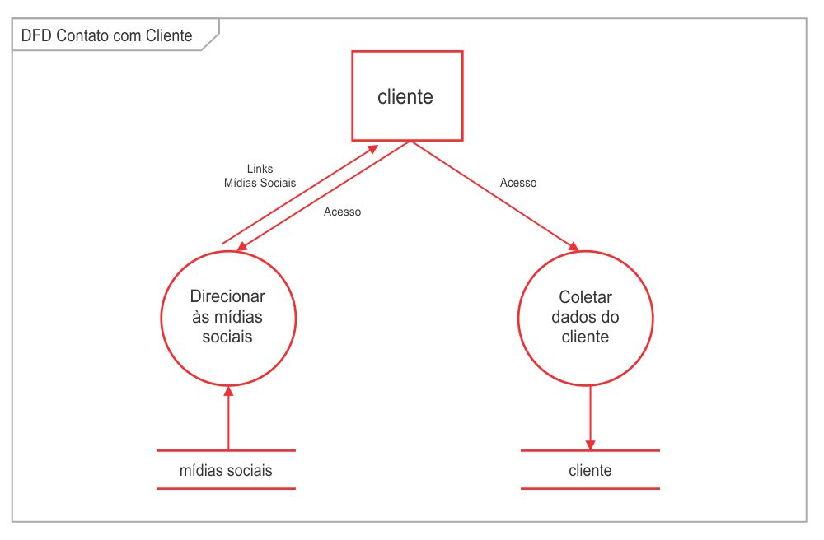

**Figura 2 – DFD Contato com Cliente**

**IDENTIFICAR PRINCIPAIS INFORMAÇÕES NA HOMEPAGE**

**Evento:** Cliente identifica as principais informações da empresa na mesma página.  
**Objetivo:** Encontrar tudo que procura na página inicial do site da empresa.

**Stakeholders Envolvidos:**

**Cliente**

* Encontra as principais informações que procura sobre a empresa e serviços na primeira página do website.
  + Se não encontrar logo de cara, é possível que desista de continuar navegando em outras áreas do site procurando o que deseja.

**NÃO ENCONTRAR AS INFORMAÇÕES DESEJADAS NA HOMEPAGE**

**Evento:** Cliente não encontra o que procura logo na página inicial do website.  
**Objetivo:** Encontrar tudo que procura na página inicial do site da empresa.

**Stakeholders Envolvidos:**

**Cliente**

* Não encontra as principais informações que procura sobre a empresa e serviços na primeira página do website pode fazer o cliente sair do website.
  + Se não encontrar logo de cara, é possível que desista de continuar navegando em outras áreas do site procurando o que deseja.

**ACESSAR A HISTÓRIA DA EMPRESA**

**Evento:** Cliente acessa as informações sobre a empresa.  
**Objetivo:** Encontrar as qualificações e know-how da empresa ao longo da sua existência.

**Stakeholders Envolvidos:**

**Cliente**

* Acessar as informações sobre a empresa.
  + Se não encontrar as informações da empresa, é possível que não crie confiança em contratar seus serviços.

**DISPONIBILIZAR QUALIFICAÇÕES AO CLIENTE**

**Evento:** Cliente acessa as informações sobre a empresa.  
**Objetivo:** Encontrar as qualificações e know-how da empresa ao longo da sua existência.

**Stakeholders Envolvidos:**

**Administrador do website**

* Informar o histórico e know-how da empresa ao longo dos anos de atuação no mercado.
  + Se mencionar as informações da empresa, é possível que não crie confiança no cliente em contratar seus serviços.

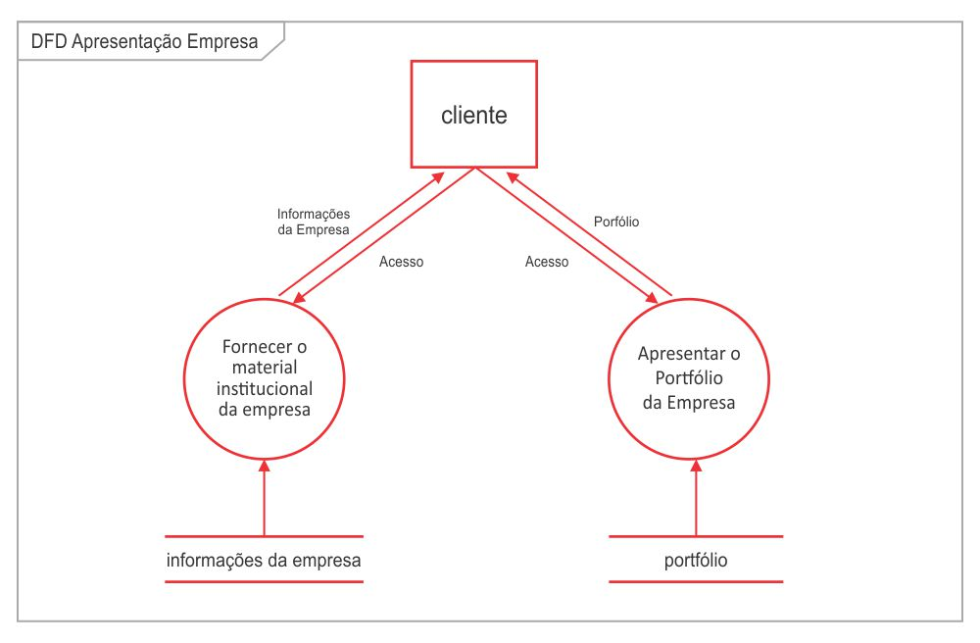

**Figura 3 – DFD Apresentação da Empresa**

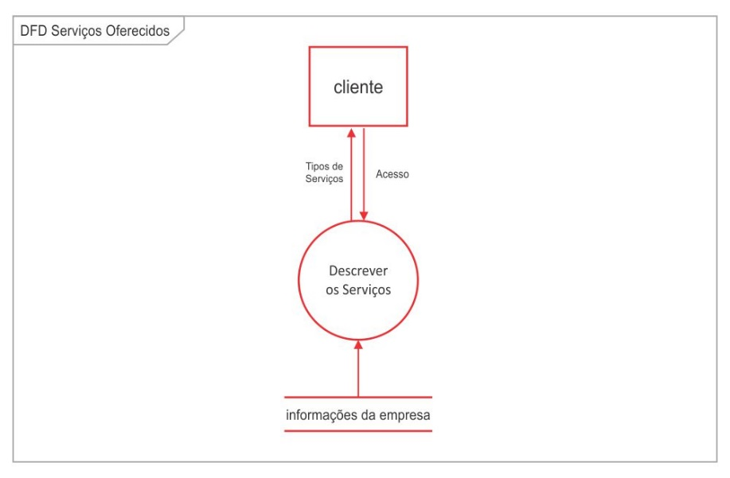

**Figura 4 – DFD Serviços Oferecidos**

## Requisitos de Sistema

Abaixo temos a listagem dos Requisitos Funcionais e Não Funcionais do Sistema.

* + 1. **Requisitos Funcionais**

ÁREA EXTERNA

**SSS-00001** Formulário de contato;

**SSS-00002** Tela para se conectar a área Login do cliente;

**SSS-00003** Tela de serviços oferecidos;

**SSS-00004** Tela de portfólio com foto dos serviços já executados;

**SSS-00005** Tela de apresentação da empresa.

ÁREA DO CLIENTE

**SSS-00006** Feedbacks de acompanhamento do projeto;

**SSS-00007** Formulário de contato para clientes.

ÁREA DE FUNCIONÁRIOS DA EMPRESA

**SSS-00008** Formulário de Cadastro de Clientes;

**SSS-00009** Formulário de cadastro de novos colaboradores;

**SSS-00010** Área para manutenção de conteúdo da Ferramenta (site);

**SSS-00011** Formulários para cadastros de novos projetos;

**SSS-00012** Área para alteração de imagens e textos de respectivas páginas.

MULTIPLATAFORMA

**SSS-00013** Site Responsivo

* + 1. **Requisitos Não Funcionais**

**SSS-00013** Qualquer Hardware com sistema operacional que suporte um navegador web

(Desktop, Notebook, Mobile, Tablet);

**SSS-00014** Rodar em qualquer plataforma que tenha suporte a um navegador

(Chrome, Mozilla Firefox, Opera, Brave, Edge);

**SSS-00015** Servidor de locação de web site (Locaweb, Hostinger, RapidGator);

**SSS-00016** Conexão à internet (Banda Larga, 4G, 5G);

**SSS-00017** Banco de dados MySQL;

**SSS-00018** Linguagens de Programação (Python, JavaScript, HTML - Marcação, CSS - Estilização).

* + 1. **Requisitos do Software do Subsistema (SRS)**

**S**R**S-00001** O sistema ao cadastrar o cliente deve solicitar obrigatoriamente o seu nome completo.

SR**S-00002** O sistema ao cadastrar o cliente deve solicitar obrigatoriamente um e-mail válido para retorno do contato.

SR**S-00003** O sistema ao cadastrar o cliente deve solicitar obrigatoriamente um telefone fixo ou celular para contato.

SR**S-00004** O sistema ao cadastrar o cliente deve solicitar obrigatoriamente uma mensagem para retorno do contato.

# Projeto, Análise e Implementação

## Arquitetura, Módulos e Subsistemas

* + 1. **ARQUITETURA DO NEGÓCIO**

**Cenário: VISIBILIDADE DA EMPRESA**

1. **NÓ OPERACIONAL:** INSTITUCIONAL DA EMPRESA

**CAPACIDADE OPERACIONAL:** Apresentação da Empresa

* Processo operacional: Fornecer o material institucional da empresa.
  + - Tarefa: Apresentar as principais informações.
    - Tarefa: Buscar as informações detalhadas sobre a empresa.
* Processo operacional: Apresentar o Portfólio da Empresa.
  + - Tarefa: Exibir os projetos executados.

1. **NÓ OPERACIONAL:** EXPOSIÇÃO DOS SERVIÇOS

**CAPACIDADE OPERACIONAL:** Serviços Oferecidos

* Processo operacional: Descrever os serviços.
  + - Tarefa: Detalhar todos os processos.

1. **NÓ OPERACIONAL:** CANAL DE COMUNICAÇÃO

**CAPACIDADE OPERACIONAL:** Contato com o Cliente

* Processo operacional: Coletar dados do cliente.
  + - Tarefa: Preencher formulário.
* Processo operacional: Direcionar às mídias sociais.
  + - Tarefa: Seguir a empresa em outras plataformas.
    1. **ARQUITETURA DO SISTEMA**

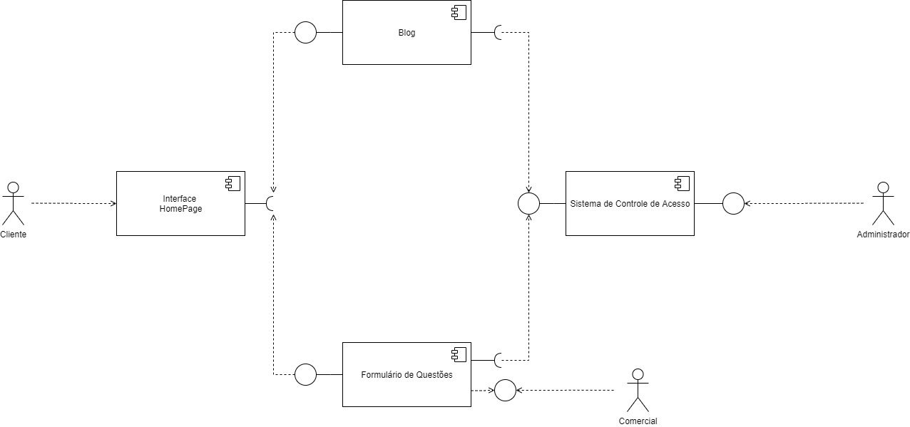

**Arquitetura do Sistema**

**Figura 5 – Arquitetura de Sistema**

* + 1. **ANÁLISE DO CICLO DE VIDA**
       1. **Cliente**

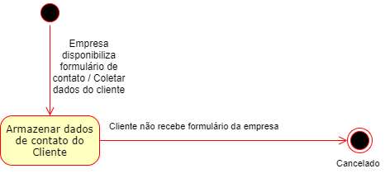

**Figura 6 – Análise do Cliente**

* + - 1. **Informações da Empresa**

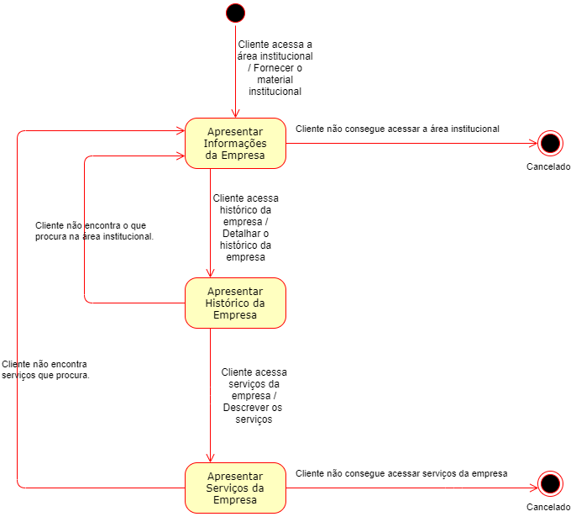

**Figura 7 – Análise das Informações da Empresa**

* + - 1. **Portfólio**

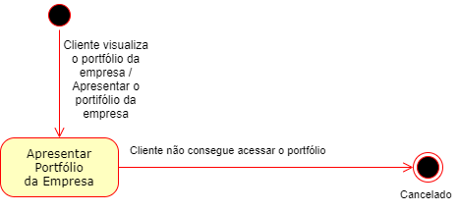

**Figura 8 – Análise do Portfólio**

* + 1. **MODELO CONCEITUAL DE NEGÓCIO**

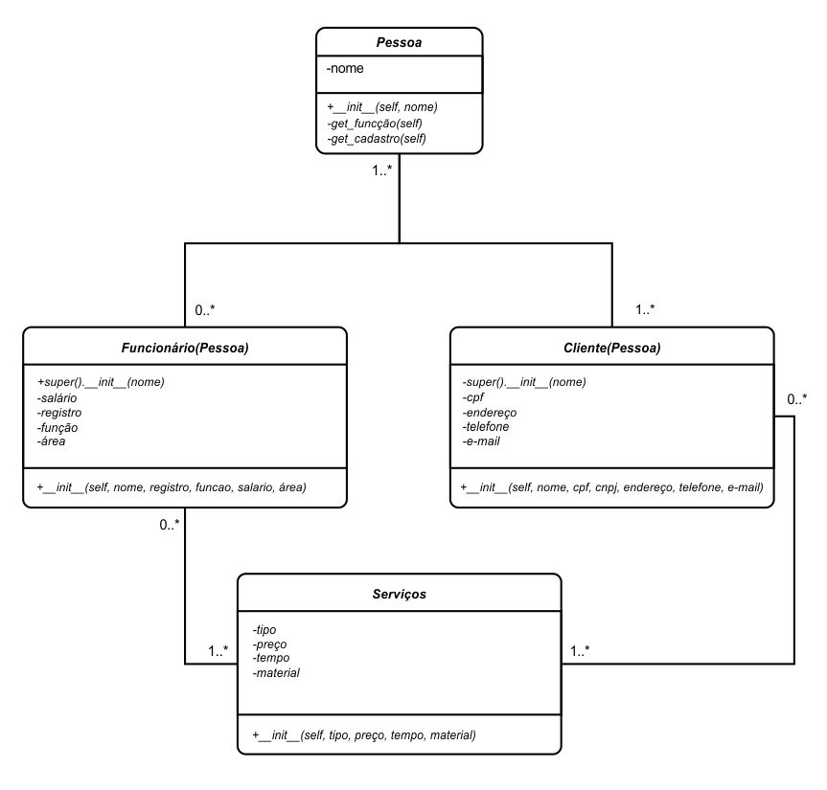

**Figura 9 – Modelo Conceitual**

* + 1. **DIAGRAMAS DE SEQUÊNCIAS**

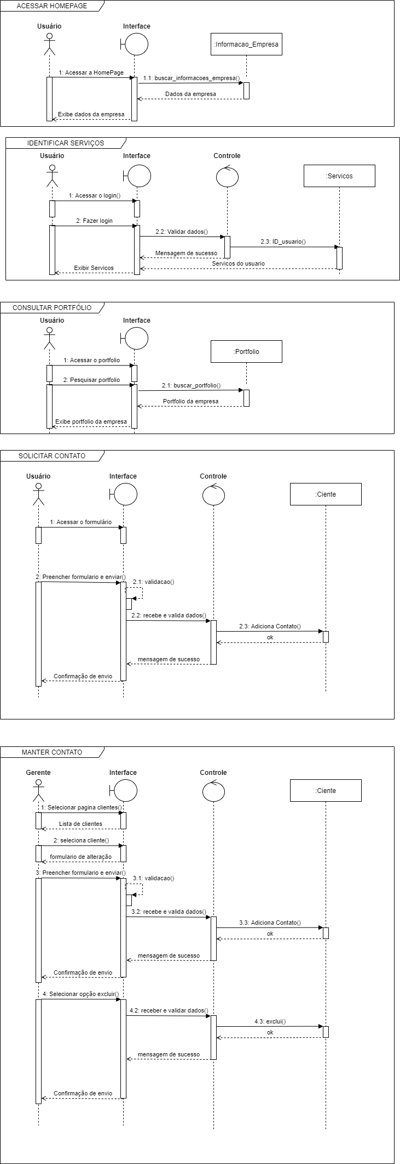

**Figura 10 – Diagrama de Sequência – Acessar HomePage**



**Figura 11 – Diagrama de Sequência – Identificar Serviços**



**Figura 12 – Diagrama de Sequência – Consultar Portfólio**



**Figura 13 – Diagrama de Sequência – Solicitar Contato**



**Figura 14 – Diagrama de Sequência – Manter Contato**

* + 1. **DIAGRAMA DE CLASSES**

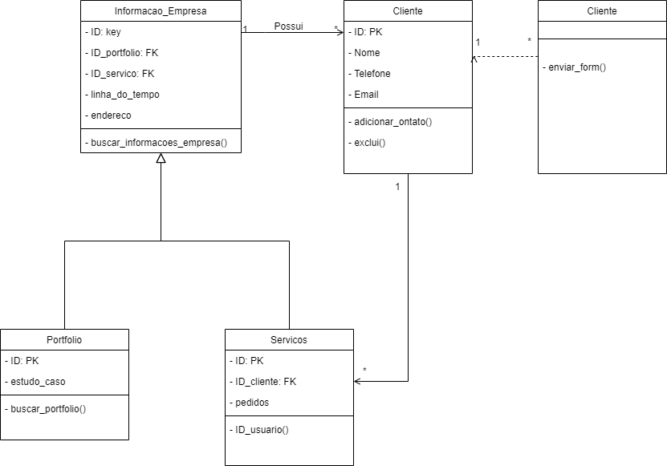

**Figura 15 – Diagrama de Classes**

* + 1. **DESCRIÇÃO DOS SUBSISTEMAS**
       1. **Interface Homepage**

É a primeira interface em que o cliente terá acesso ao entrar no site da empresa. É onde ele terá a opção de acesso para todos os subsistemas do site.

Essa página também dá acesso ao login.

* + - 1. **Blog**

Esse subsistema segue uma estrutura diferente do resto do site, sendo organizado na forma de blog. As informações são classificadas por data e é possível fazer comentários e compartilhar postagens.

* + - 1. **Formulário**

Neste subsistema, o cliente poderá inserir seus dados pessoais e enviar uma mensagem diretamente ao comercial da empresa, podendo fazer sugestões, pedidos, perguntas, etc.

Os dados fornecidos neste formulário podem, posteriormente, fazer parte de um CRM.

* + - 1. **Sistema de Controle de Acesso Administrativo e de Cliente**

O controle de usuário ocorre pelo “sistema de controle de acesso”, nele nós podemos fazer o login como Administrador para atualizar o Blog e outras áreas do site.

Posteriormente, será feita uma área de “clientes”, na qual os usuários poderão acompanhar pedidos, atualizações de projetos e acessar áreas personalizadas.

* + 1. **DESRIÇÃO DAS INTERFACES**
       1. **INTERFACES INTERNAS**

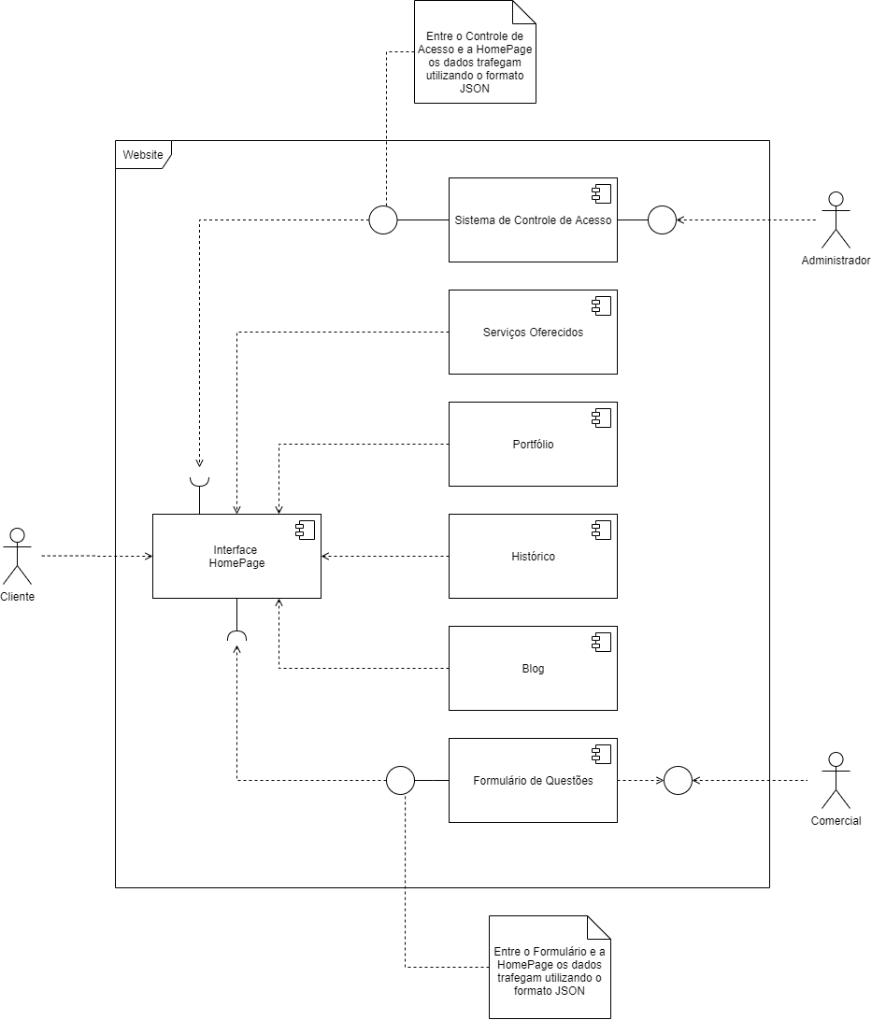

**Figura 16 – Interfaces Internas**

* + - 1. **INTERFACES EXTERNAS**

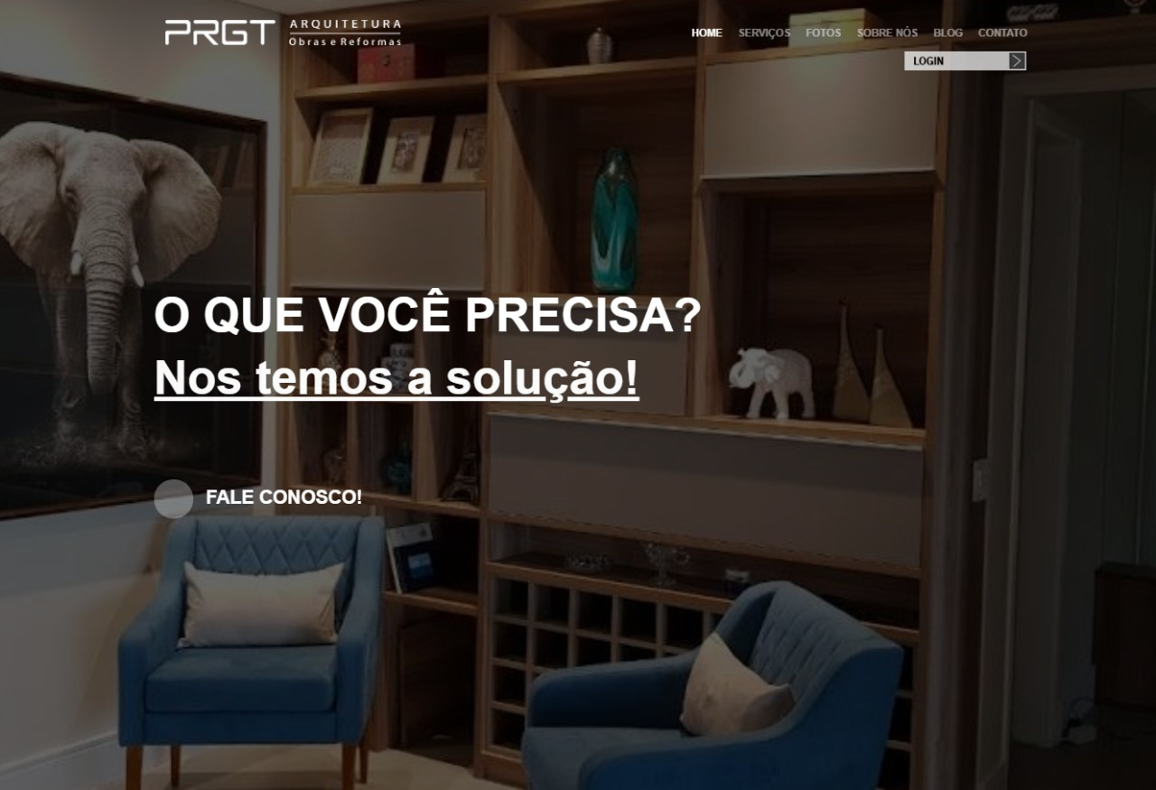

**Figura 17 – Interfaces Internas – Tela Home Login**

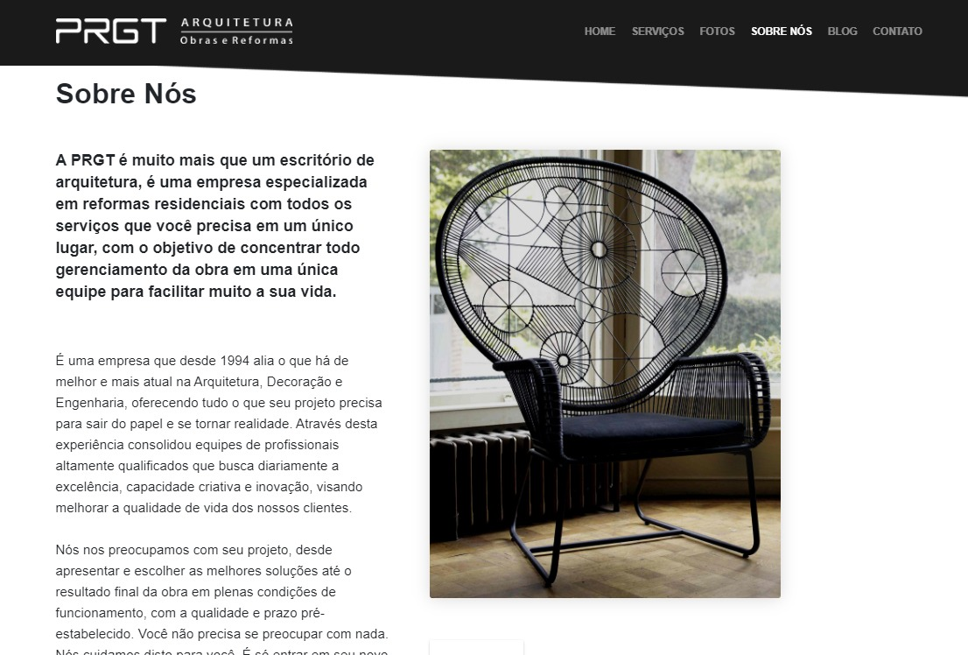

**Figura 18 – Interfaces Internas – Tela Histórico da Empresa**

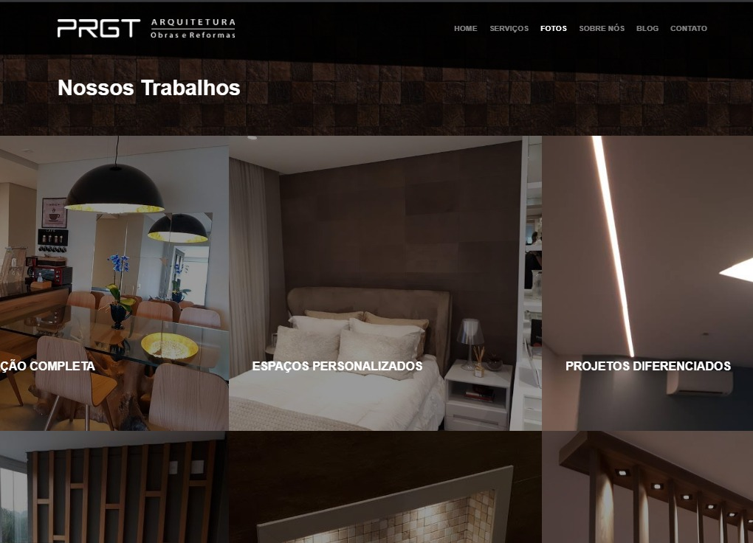

**Figura 19 – Interfaces Internas – Tela Portfólio da Empresa**

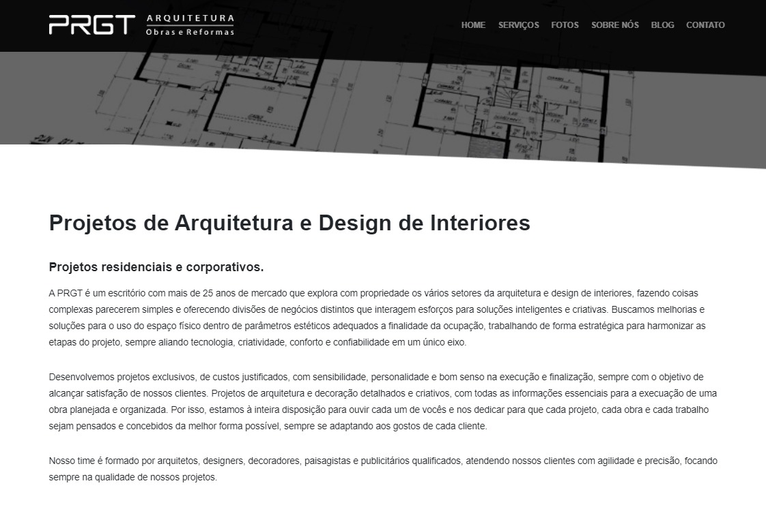

**Figura 20 – Interfaces Internas – Tela Blog da Empresa**

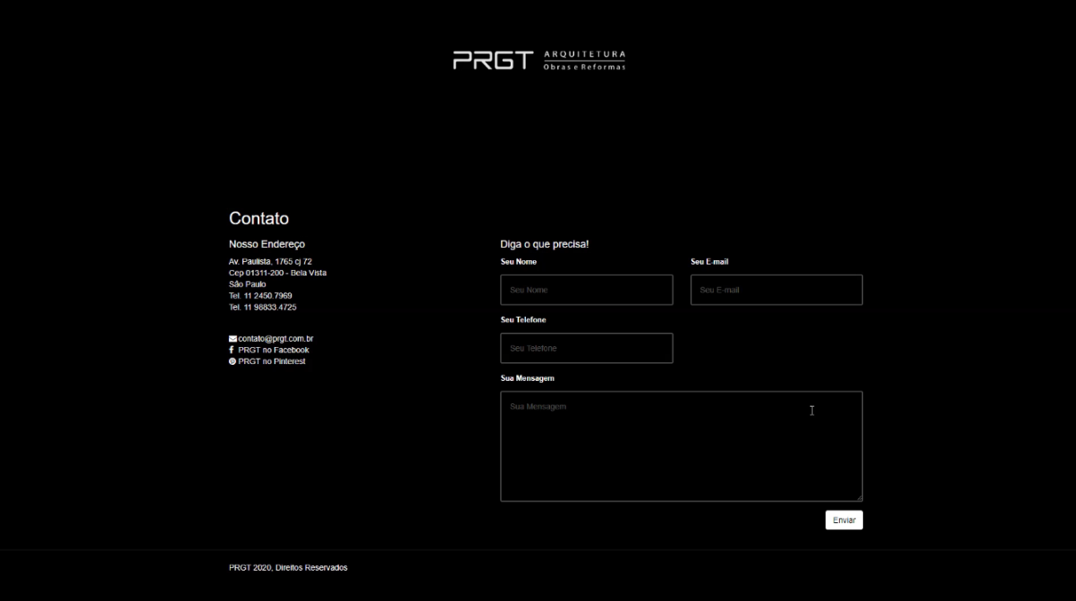

**Figura 21 – Interfaces Internas – Tela Formulário de Contato**

## Projeto de Banco de Dados

Aqui deve constar o modelo físico do banco de dados e a descrição deste modelo.

## Tecnologias Utilizadas

**Tabela 5 – Tabela de Tecnologias Utilizadas**

|  |  |  |
| --- | --- | --- |
| **Tecnologia** | **Camada/Subsistema** | **Justificativa** |
| Git | Infraestrutura | Versionamento de código distribuído entre todos os desenvolvedores. Necessário pelas ferramentas de hospedagem escolhidas |
| Java | Servidor | Necessidade de integração com sistemas já existentes. Requisito técnico pedido pelo cliente. |
| MySQL | Servidor | SGBD Relacional de licença gratuita. |
| Python | Linguagem |  |

# Resultados e Considerações Finais

Nesta seção devem estar todos os resultados do que foi feito para o cliente. O que foi de fato implementado, qual a situação atual, links para o software e todo o resto.

## Implementação e Entrega

Apresentação de imagens do sistema desenvolvido, considerando os principais casos de uso e regras de negócio. Limitem-se a 4 ou 5 imagens das principais funcionalidades que mostram o diferencial da solução. As figuras devem vir com legenda e com um parágrafo de descrição. Se houver (e é recomendável que haja) coloque o link de acesso ao sistema.

## Considerações Finais

* + 1. Referências

**Tabela 6 – Tabela de Referências**

|  |  |  |
| --- | --- | --- |
| # | Referências | Descrição |
| 1 | Site Institucional da Empresa  Progetti Obras Reformas e Construção | http://www.prgt.com.br/  Este site é importante, pois permite que novos clientes entrem em contato para solicitar orçamentos e conhecer a expertise da empresa em seus serviços, além acessar o portifólio com seus trabalhos realizados. |
| 2 | Rede Social Facebook da Empresa  Progetti Obras Reformas e Construção | https://www.facebook.com/prgtarquitetura/  Esta rede social é importante para divulgação da empresa em veículos com uma grande quantidade de pessoas, em momento de interesse nos diversos serviços. Possibilidade e criação de Marketing Textual e Visual. |
| 3 | Rede Social Instagram da Empresa  Progetti Obras Reformas e Construção | https://www.instagram.com/prgt.arquitetura/  Esta rede social é importante para divulgação da empresa em veículos com uma grande quantidade de pessoas, em momento de interesse nos diversos serviços. Possibilidade e criação de Marketing Visual e ainda Textual. |
| 4 | Rede Social Linkedin da Empresa  Progetti Obras Reformas e Construção | https://www.linkedin.com/company/15196614/  Esta rede social é importante para divulgação da empresa em veículo profissional com especificação dos tipos de serviços praticados, ainda com possibilidades de recomendações das qualidades técnicas de quem se conecta com a empresa. |
| 5 | Rede Social Pinterest da Empresa  Progetti Obras Reformas e Construção | http://www.pinterest.com/linkprgt  Esta rede social é importante para divulgação da empresa em veículos com uma grande quantidade de pessoas, em momento de interesse nos diversos serviços. Possibilidade e criação exclusiva dede Marketing Visual. |
| 6 | Concorrência | Site de Arquitetos, Engenheiros e Empresas Similares |

Glossário

**Tabela 6 – Tabela de Glossário**

|  |  |
| --- | --- |
| Gabarito  Empena cega  Caixão perdido  Platibanda  Pastiche  Pé direito  Brise  Pérgola  Mezanino  Compatibilizar  Shaft  Azimute  Pórtico  Claraboia  Hachura  Baldrame  Croqui  Permeabilidade  Legibilidade  Balanço  Escalonamento  Prancha  Espelho d’água  Layout  Vistas  Arquétipo  Efêmero  Revitalização  Plotar  Mirror  CAD  Budget  Faz me rir | Marcação feita com fios nos limites da construção antes do início das obras.  São aquelas fachadas sem nenhuma janela e sem nenhum acabamento.  São lajes do tipo nervuradas, porém com fechamento inferior, mesa dupla.  Mureta na parte mais alta das paredes externas para proteger a fachada.  Obra que se imita grosseiramente o estilo de outros arquitetos.  Altura entre o piso e o forro de um compartimento ou pavimento.  Soluções sustentáveis para controle de iluminação e ventilação.  São uma estrutura formada por um sistema de vigas modulares.  É um nível do edifício situado entre o piso térreo e o primeiro andar.  Sobrepor tipos de projetos para que se adequem as necessidades gerais.  Espaço reservado na alvenaria para descida de tubulações ou perdido na construção.  Ângulo formado entre a direção Norte e o alinhamento, contado no sentido horário.  Local coberto à entrada de um edifício.  É uma abertura no alto de uma construção, usada para permitir a entrada de luz natural.  É uma técnica artística utilizada para criar efeitos de tons ou sombras.  É uma viga horizontal de madeira que corre ao longo dos alicerces.  Esboço à mão de pintura, desenho, planta, projeto arquitetônico.  É a capacidade de absorção de chuvas pelo solo.  É uma qualidade que determina a facilidade de leitura de um projeto ou informação.  Estrutura com um determinado peso distribuído em uma viga sobre apenas um apoio fixo.  Quando diversas tarefas estão prontas para serem executadas em fase.  São chamadas as plantas de arquitetos que serão fixadas nas obras.  São superfícies de água retas ou curvas de paisagismo e separação de ambientes.  É a organização de algo em determinado espaço.  É uma representação gráfica que representa as faces de um ambiente.  São “imagens primordiais” originadas de uma repetição de uma mesma experiência.  Diz respeito à criação e ambientação de espaços temporários.  Se referem à renovação e recuperação de espaços degradados ou abandonados.  É a impressão de plantas ou desenhos em grandes formatos.  É o significado de espelhar um objeto ou ambiente.  É a linguagem de software utilizada para desenhar plantas de arquitetura.  A verba reservada que se tem para gastar seja com compras ou investimentos.  Pagamento dos funcionários. |

Apêndice

Texto ou documento elaborado pelo autor, para eventualmente complementar e detalhar componentes do trabalho.

O(s) apêndice(s) são identificados por letras maiúsculas consecutivas, travessão e pelos respectivos títulos. Excepcionalmente utilizam-se letras maiúsculas dobradas, na identificação dos apêndices, quando esgotadas as 23 letras do alfabeto.

Exemplo:

Anexo

Texto ou documento não elaborado pelo autor do Trabalho: pode ser um outro Artigo, TCC, Monografia, Tese.

Agradecimentos

Texto sucinto, pré-aprovado

1. Os autores podem ser contatados respectivamente pelos seus correios eletrônicos:

   bruno.guimaraes@aluno.faculdadeimpacta.com.br, cristiano.rocha@aluno.faculdadeimpacta.com.br, marcos.castelli@aluno.faculdadeimpacta.com.br, michel.cunha@aluno.faculdadeimpacta.com.br, roberto.santos@aluno.faculdadeimpacta.com.br.